救生衣技术规范书
项目名称：2026年南丹供电公司生产低值易耗品购置项目（变电）

2026年02月

用于工作人员在不慎落水时穿着的一种防护用具。
一、技术要求
1、设备名称：救生衣
适用于：对不慎落水人员或河边水边工作时的防护用具
2、尺码：XXL
3、颜色：高亮反光
4、面料：牛津布、填充浮力泡沫。
5、厚度：5CM（前3CM后2CM）
参考图片：
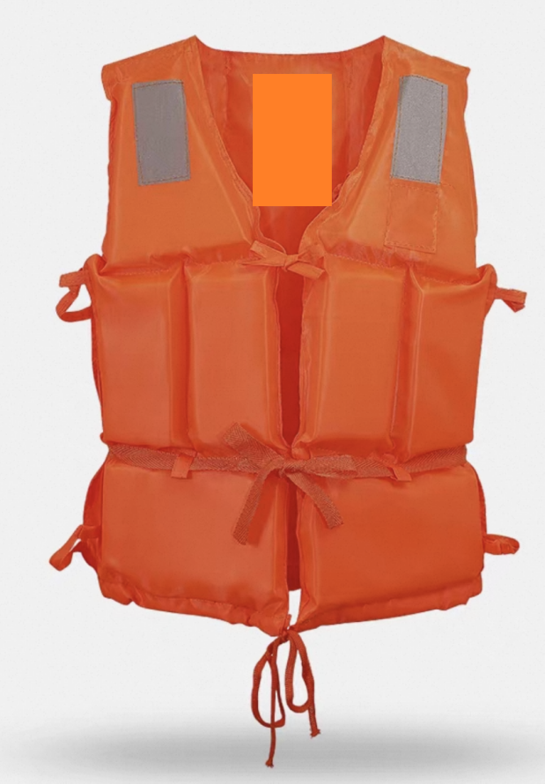

所附图片仅供参考，不涉及品牌指定，投标人不能直接引用该图片应标

二、验收
物资到达需方指定的地点后，由需方按相关标准要求进行抽验，发现不合格的，供方必须将该产品整批运回厂家，重新供货。
供货范围
序号 | 物资名称 | 规格 | 数量 | 计量单位 | 备注
1 | 救生衣 | XXL | 6 | 件

